

# Velvo



**VanPet**

**Documento de Visão**

**Versão 1.3**



**ORGULHOSAMENTE DESENVOLVIDO POR:**

**Velvo**

# Histórico da Revisão

| **Data** | **Versão** | **Descrição** | **Autor** |
| --- | --- | --- | --- |
| 08/09/2023 | 1.0 | Término Introdução | Guilherme Cunha |
| 09/09/2023 | 1.1 | Término Posicionamento e Descrições dos Envolvidos e Usuários | Guilherme Cunha |
| 23/09/2023 | 1.2 | Término Visão Geral do Produto | Guilherme Cunha |
| 26/09/2023 | 1.3 | Término Recursos do produto | Guilherme Cunha |

**Índice Analítico**

1. Introdução 5
   1. Finalidade 5
   2. Escopo 5
   3. Definições, Acrogramas e Abreviaturas 5
2. Posicionamento 6
   1. Descrição do Problema 6
   2. Sentença de Posição do Produto 7
3. Descrições dos Envolvidos e Usuários 8
   1. Resumo dos Envolvidos (*Stakeholders*) 8
   2. Resumo dos Usuários 10
   3. Necessidades principais dos Envolvidos ou Usuários
4. Visão Geral do Produto 11
   1. Perspectiva do Produto 15
   2. Suposições e Dependências 16
5. Recursos do produto 16

# Visão

## Introdução

O objetivo deste Documento de Visão é analisar e definir necessidades e características de alto nível apresentadas durante o desenvolvimento da aplicação para web da VanTec.

Ele é voltado para os recursos que os desenvolvedores envolvidos e usuários-alvo (*Stakeholders*) precisam, e descreve o porquê dessas necessidades. Os detalhes de como o VanPet atende a essas necessidades encontram-se descritos nos documentos de Especificações Suplementares e de Casos de Uso.

## Finalidade

Este documento tem por finalidade principal permitir uma melhor definição dos requisitos de alto nível da página web VanPet e consequentemente as necessidades dos usuários finais.

## Escopo

Este documento de visão do VanPet refere-se a uma Unidade de Sistema Web que implementa algumas das principais funcionalidades de uma aplicação com objetivo de facilitar a solicitação de vans especializadas em transporte de animais para o petshop e do petshop para casa.

## Posicionamento

## Descrição do Problema

| O problema | Quase todo mundo tem algum pet em casa, mas não é todo mundo que tem tempo para levá-lo ao pet-shop. Estão todos ocupados com trabalhos, filhos, estudos… Muita das vezes é necessário o dono do pet levá-lo durante a noite ou madrugada ou gastar seu tempo que poderia estar com a família para levá-lo no fim de semana no pet shop.  Outro problema que identificamos é que os pet-shops já terem a necessidade de se preocuparem com os serviços principais de um pet-shop, acabam não tendo o devido valor ao transporte de seus pets até o local. Muitos pet shops que oferecem esse serviço acabam não executando com responsabilidade, como deve ser. |
| --- | --- |
| Afeta | A qualidade de vida das famílias, que ocupam seu tempo com a viagem do pet e do próprio pet, que muita das vezes precisa de um atendimento urgente, por exemplo.  Também os petshops que não se preocupam com o deslocamento de pets, focando mais no atendimento e cuidado na saúde dos pets. Além de poderem se cadastrar no nosso sistema e ter serviços praticamente sem fazerem muito. |
| O seu impacto é | Praticidade, porque você não terá que se mover até o petshop, em um clique a van estará indo buscar seu pet. Em casos de urgência, a equipe da van poderá fazer os primeiros socorros.  Com esses pontos o dono do pet tem maior praticidade, segurança e conforto. |
| A solução ideal seria | Desenvolver um website que permita a realização de pedidos de vans, que possam buscar e levar até o petshop ideal para o serviço e mais próximo.  Onde também os petshops possam se registrar e obter clientes. |

## Sentença de Posição do Produto

| Para | Todos os cidadãos brasileiros que tem pet em casa e donos de pet shop. |
| --- | --- |
| Quem | Quem não tem tempo ou precisa de praticidade para serviços de corrida do seu pet até o petshop.  Empresas que precisam transportar pets até seu petshop e retornar para casa. |
| O VanPet | É um website que permite a solicitação de vans com motoristas e veterinários especializados para dar atendimentos aos pets. Além de você poder saber onde seu pet está por meio do website. |
| Que | Possibilita ao dono fazer o cadastro dele próprio e do pet, fazer pedidos de vans para buscar seu cão e ter o rastreio de todos os passos do seu pet. |
| Diferentemente das | Vans e carros convencionais de petshop que vem buscar seu pet, onde não é um lugar controlado e bom para seu pet está. Não por incompetência, mas por ser a especialidade dos pet shops. |
| Nosso produto | Facilidade o pedido de vans especializadas para o deslocamento do pet. |

1. **Descrições dos Envolvidos e Usuários**

Esta seção descreve os perfis dos módulos envolvidos e dos usuários que integram o VanPet e possíveis dificuldades encontradas na solução que foi proposta anteriormente. Nesta seção não são descritas as solicitações ou os requisitos específicos dos envolvidos e dos usuários, já que eles são capturados num artefato individual chamado de Documento de Solicitações dos Envolvidos. Ao invés disso, esta seção fornece apenas as principais argumentações, justificativas e explicações das razões pelas quais os presentes requisitos são necessários.

## Resumo dos Envolvidos (Stakeholders)

Dentre os envolvidos ou interessados no desenvolvimento de um conjunto de componentes de sistemas web que implementam as funcionalidades do VanPet, de forma reutilizável, nem todos são considerados como seus usuários finais. A tabela abaixo apresenta uma lista dos envolvidos ou interessados, suas descrições e responsabilidades. Esses envolvidos ou interessados não são considerados usuários. A tabela contendo uma lista dos usuários, suas descrições e responsabilidades, encontra-se na seção 3.2.

| **Nome** | **Descrição** | **Responsabilidades** |
| --- | --- | --- |
| **Motorista** | Aquela pessoa que dirige a van ou carro, para o deslocamento dos pets | O motorista é aquele que recebe a notificação do local onde o pet está e para onde deve levá-lo. |
| **Veterinários** | São pessoas da área da saúde, especializadas em atendimento de pets. Eles ficam junto ao motorista, para dar todo o primeiro suporte ao pet. | O veterinário é aquele que fica junto ao motorista, que faz os primeiros atendimentos ao pet e também ficam com eles até o momento que chegam ao pet shop. |
| **Pet shop** | Empresa com serviços de cuidados com pet. | Fornecer atendimento ao pet, como banho ou atendimento médico, etc. |

| **Dono pet** | Aquele que tem a posse do pet. | De cuidar do pet ao longo de sua vida. |
| --- | --- | --- |
| **Pet** | Animal gato, cachorro, coelho, etc. | Sem muitas responsabilidades. |

## 3.2. Resumo dos Usuários

Abaixo encontra-se uma lista resumida de todos os usuários identificados do Website VanPet:

| **Nome** | **Descrição** | **Envolvido** | **Grau de poder** | **Grau de interesse** | **Responsabilidades** |
| --- | --- | --- | --- | --- | --- |
| Dono do pet | O dono se cadastrar ou fazer o login, caso esteja cadastrado dentro do site, para ter acesso aos serviços. | Auto-representado | 10 | 10 | Fazer pedido de serviços com a van, olhar histórico do seu pet, como pedidos feitos com tal pet ou atendimento médicos feitos, atendimento em andamento ou que está marcado. |
|  |  |  |  |  |  |
| Pet-  shop | Se cadastrar ou fazer o login, caso esteja cadastrado dentro do site, depois disso o pet-shop tem a possibilidade de ser recomendado para clientes, isso se o que é oferecido pelo pet-shop favorece o cliente. | Auto-representado | 8 | 10 | Terão acesso a pets cadastrados no site, as informações que eles veriam seria porte, raça, idade, dados não pessoais do pet. |
|  |  |  |  |  |  |
| Pet | Depois do dono se cadastrar dentro do site, ele poderá cadastrar os pets que ele tem, para disponibilizar os serviços. | Auto-representado | 9 | 9 |  |

## 3.3 Necessidades Principais dos Envolvidos ou Usuários

Seguem as principais necessidades das soluções existentes, conforme o ponto de vista dos envolvidos ou dos usuários.

| Necessidade | Prioridade | Preocupações | Solução Atual | Soluções Propostas |
| --- | --- | --- | --- | --- |
| Cadastro | Alta | Não ter acesso ao serviços do site e informações necessárias para executar um serviços | A solução ainda não foi implementada. | Fazer uma página dentro do site, voltado para o cadastro, tanto de pet, dono do pet e pet shop. |
| Login | Alta | Acessar outro dispositivo para acesso ao site, para isso o login. | A solução ainda não foi implementada. | Fazer uma página dentro do site, voltando para o login do pet, dono do pet e pet shop. |
| Formulário de pedido de van. | Alta | Não ter um formulário capaz de obter todas informações necessárias para realizar o pedido do cliente | A solução ainda não foi implementada. | Ter um local do site, onde os donos do pet podem fazer pedidos de van para deslocar seus pets até o petshop. |
| Acesso ao histórico do pet, com atendimento que foram feitos no passado, atendimento marcados ou estão em andamento. | Alta | Falta uma linha do tempo para que o dono do pet possa consultar. | A solução ainda não foi implementada. | Ter um local do site, onde os donos de pets podem verificar o histórico de serviços feitos ao seu pet. |
| Pet shops tem acesso a perfis de outros petshops e donos de pet | Média | Falta de um ambiente que mostra para donos de pet shop seus possíveis clientes. | A solução ainda não foi implementada. |  |

## Visão Geral do Produto

Esta seção oferece uma visão de nível superior dos recursos do website VanPet, que visa fazer um sistema web que une o dono do pet, pet shop e um serviço de van para pet. Além do sistema fazer essa intermediação do pet e pet shop de acordo aos seus pedidos, no nosso sistema tem ainda o serviço de levar o pet até esse pet shop.

## Perspectiva do Produto

A ideia do site é unir o dono do pet, pet, pet shop e um serviço de van para pet em um mesmo sistema, visando uma qualidade de vida para o dono do pet e pet, e destacando petshops por clientes.

**Figura 1 - HOME DO WEBSITE**

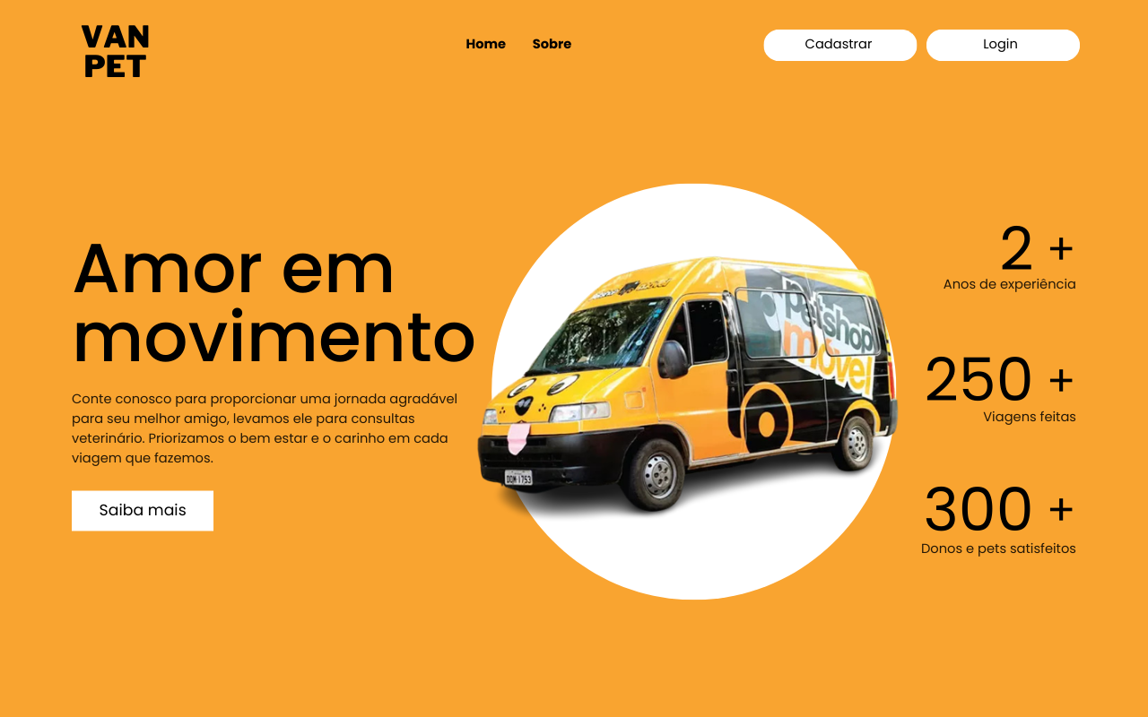

**Figura 2 – PÁGINA DE PEDIDO DE VAN**

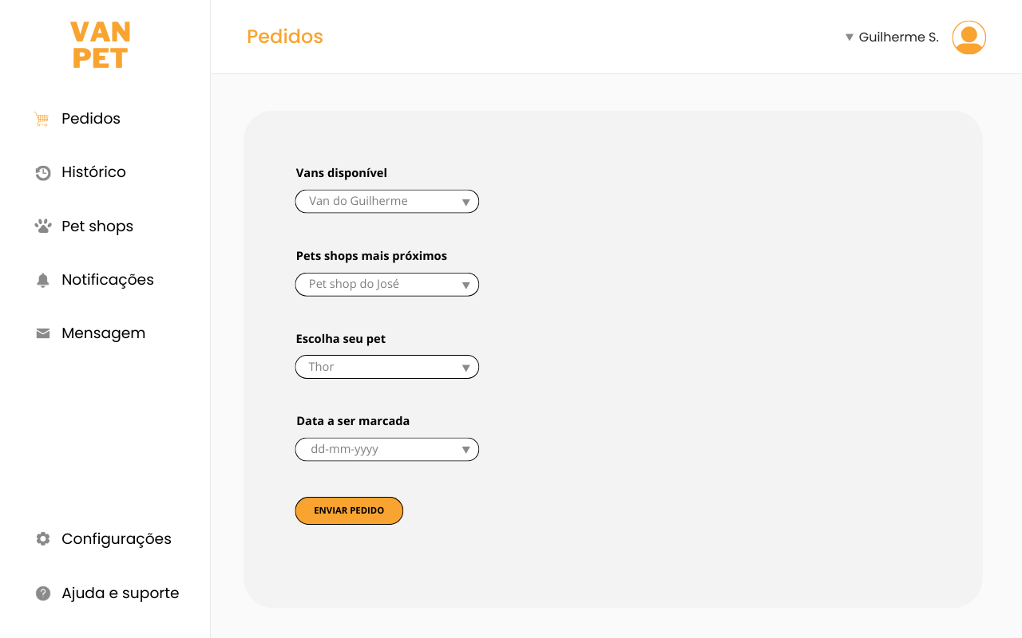

## Suposições e Dependências

A utilização das linguagens Java e MySQL no desenvolvimento de um sistema WEB que integre perfis de usuários e proporcione o compartilhamento de informação;

## Recursos do Produto

| **Benefícios ao Usuário** | **Recursos de Suporte** |
| --- | --- |
| * Ajuda os pets shops a receberem clientes e clientes certos; * Facilita a vida do dono do pet, por não ter que se mover até o pet shop; * Sistema de fácil acesso e uso; * Empresa especializada no assunto, que cuidará melhor do que pets shops que tem esse serviço como secundário;; | N/A |